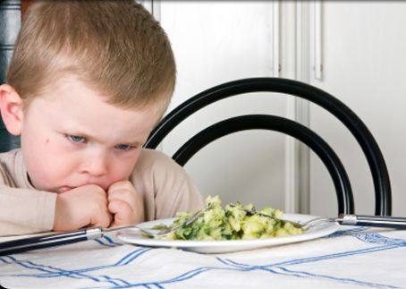
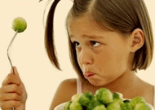
AREA TEMATICA: educazione alimentare

PROFILO PREVALENTE: educativo
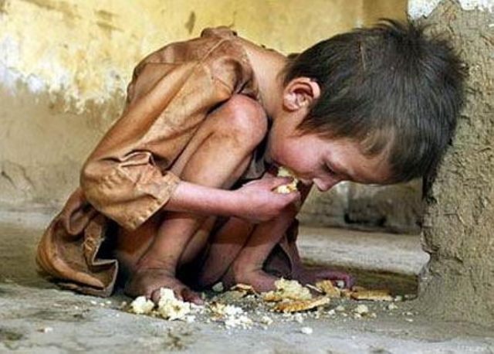
TITOLO DEL PROGETTO: Imparo a mangiare bene senza sprecare!

AUTORI:
ALBERTO CACCIATORE
Professione: dirigente veterinario - Dipartimento di Prevenzione –S.S.D Area B
Ente: ASL CN2 Alba-Bra
Recapito: – Via Vida, 10 - 12051 Alba CN
Telefono: 0173-316058
Posta elettronica: acacciatore@aslcn2.it

CARLA GEUNA
Professione: dirigente medico Dipartimento di Prevenzione- referente aziendale educazione alla salute
Ente: ASL CN2 Alba-Bra
Recapito: Area Educazione alla Salute – Via Vida, 10 - 12051 Alba CN
Telefono: 0173-316964
Posta elettronica: cgeuna@aslcn2.it

RESPONSABILE DEL PROGETTO:
Alberto Cacciatore
ABSTRACT:
Nutrirsi è fondamentale. Tanto che secondo l’Organizzazione mondiale della sanità, nutrizione adeguata e salute sono da considerarsi diritti umani fondamentali, assai correlati l’uno all’altro. Lo stato di salute delle popolazioni, sia ricche che povere, del pianeta è fortemente influenzato dal livello e dalla qualità della nutrizione. Una dieta corretta ed equilibrata è un validissimo strumento di prevenzione nei confronti di molte patologie. Infatti la proporzione dei tipi di alimenti e la qualità dei cibi che mangiamo sono alla base di uno sviluppo umano completo, sia fisico che mentale.
A fronte di queste evidenze scientifiche risulta molto utile la puntualizzazione di questi concetti fatta ad individui in fase di accrescimento.
Il cibo è però anche un bene comune il cui valore non può essere trascurato e che deve essere valorizzato in tutti i suoi molteplici risvolti, a partire da quello legato alla lotta agli sprechi. In tale ottica risulta educativo far comprendere ai bambini che esistono luoghi del mondo dove il cibo è insufficiente a causa di carestie, guerre o mancanza di risorse. Posti lontani sulla cartina geografica ma più vicini di quanto si immagini. È importante comunicare ai piccoli di casa che il cibo va condiviso con chi ha fame e non ne ha. Spiegare, dunque, ai bambini che mangiare è un diritto-bisogno di tutti e non un privilegio di pochi.

SETTING:

Scuola Primaria

DESTINATARI:
Bambini dell’ultimo anno della Scuola Primaria Istituto Comprensivo di Santo Stefano Belbo (progetto pilota)

PROGRAMMA DELLE ATTIVITA’

Un intervento in classe della durata di 2 ore durante il quale gli operatori sanitari, avvalendosi di una presentazione in power point, di un gioco educativo, di una favola e di un breve video, affronteranno gli argomenti riguardanti il cibo.

